**UNIDAD TECNICO PEDAGOGICO 2020 –APRENDIENDO EN LINEA MINERAL CORREO INSTITUCIONAL DOCENTE: jacqueline.perret@colegio-mineralelteniente.cl**

**GUIA DE APRENDIZAJE UNIDAD 2 N° DE GUÍA: 10**

**RECURSO: Guía de aplicación- Texto estudiante - Material de apoyo**

**ASIGNATURA: Lenguaje y comunicación**

**NOMBRE ESTUDIANTE: ______________________________________________________**

**CURSO: Cuarto Año LETRA: A- B -C FECHA:**

**(OA 6): Leer independientemente y comprender textos no literarios (cartas, biografías, relatos históricos, instrucciones, libros y artículos informativos, noticias, etc.) para ampliar su conocimiento del mundo y formarse una opinión:**

**O.A Clase:** (O.A 9-2-13) Leer en forma comprensiva texto informativo: identificar las principales características, estructura y finalidad. Reforzar comprensión lectora explícita – implícita, relacionar la información del texto con experiencias personales e incremento de vocabulario: a través de las palabras derivadas(prefijos-sufijos).

**Inicio ° No olvides registrar en tu cuaderno, fecha- O.A - n° de guía.**

En esta clase trabajaremos el texto informativo, leeremos el texto “El ornitorrinco” Quién es él? Lo descubriremos en el transcurso de las actividades de las páginas 72 a la 79.

* Para comenzar dirígete al material de apoyo, link de profundización. Luego regresa a la guía para trabajar en ella.

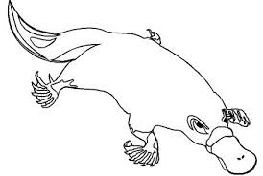 **¿Sabes algo sobre el ornitorrinco? Anota lo que sabes o lo que crees que es –sin investigar-.**

**Complementa con la página 72 y completa esas actividades.**

|  |
| --- |
|  |

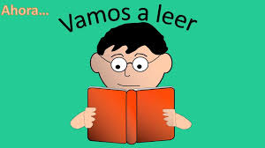**Desarrollo APRENDIZAJES Y CONTENIDO**:

El texto informativo es un texto NO literario, su propósito comunicativo es dar a conocer el mundo real o imaginado a través de un lenguaje claro y detallado sobre un hecho o persona.

Los temas pueden ser variados: científicos, folclóricos, deportivos, u otros.

Ahora que ya sabemos el tipo de texto con el que trabajaremos, comencemos la lectura. Cuando termines, responde las siguientes preguntas en tu guía o cuaderno.

**En esta clase aplicaremos las estrategias de comprensión lectora sobre el texto leído.**

**Actividad 1**

**Leer comprensivamente la lectura “El ornitorrinco” de las paginas74 y 75 de tu texto de lenguaje. Después de leer, debes poner mucha atención a cada párrafo (la lectura tiene 10 párrafos). Ahí aparecen palabras en rojo, que profundizan e indican el significado.**

* **Realizar las actividades:**
* **Página 78 a. y b.**
* 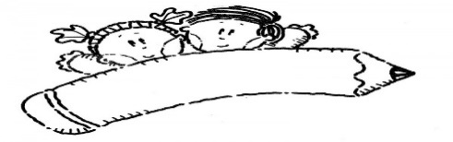**página 79 Busca información en internet o libro o revista, sobre “las musarañas” y completa en tu cuaderno las respuestas a las letras a. b. c.**
* **Profundizar leyendo el concepto del texto informativo de la página 77**

**Luego responde a las siguientes preguntas:**

**¿Qué texto acabas de leer? ¿Cómo lo sabes?**

|  |
| --- |
|  |

**¿Qué características tiene ese tipo de texto?**

|  |
| --- |
|  |

**La información que aprendiste del Ornitorrinco, escríbela en el siguiente gráfico:**

**EL ORNITORRINCO**

**Actividad 2 En la lectura del Ornitorrinco aparecen unas palabras subrayadas**

**Venen + oso PÁGINA 78 semi + acuático**

**RAIZ SUFIJO RAÍZ SUFIJO**

**Estas palabras son DERIVADAS porque se forman entre una raíz que tiene un significado y un PREFIJO y un SUFIJO**

**EJEMPLOS:**

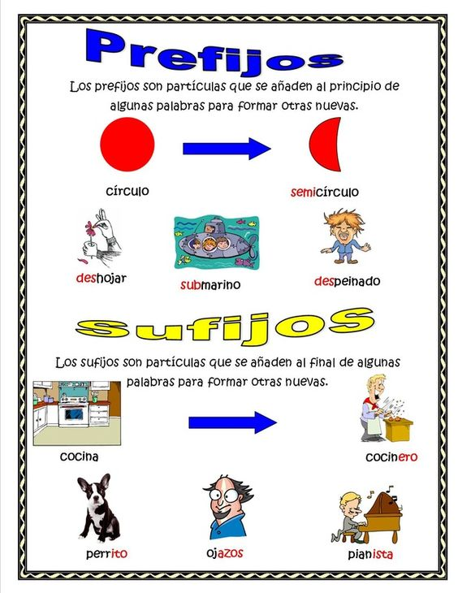

**EJERCITEMOS LO APRENDIDO**

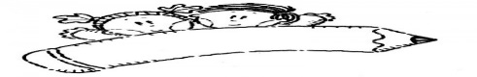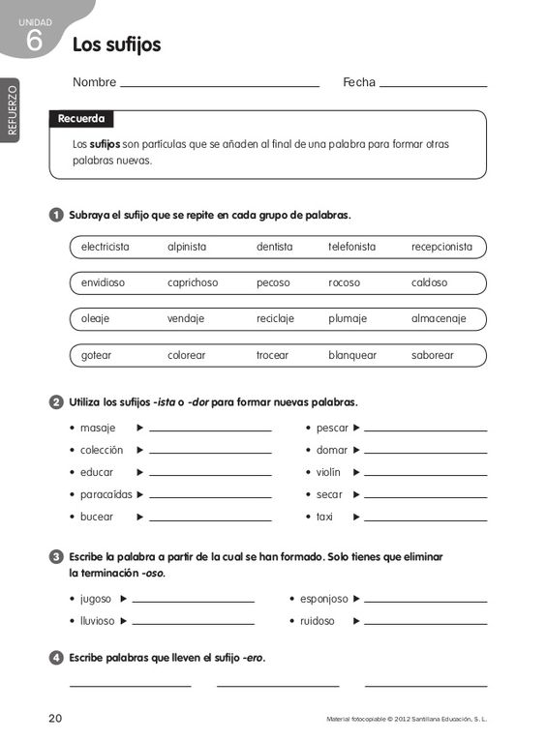



**CIERRE**

Para desarrollar estas actividades, debes observar el material de apoyo y observar el siguiente video educativo que habla sobre EL CONCEPTO Y CARACTERÍSTICAS DEL TEXTO INFORMATIVO: <https://www.youtube.com/watch?v=wMp99M1Nosg>

y PARA PROFUNDIZAR EN LOS PREFIJOS Y SUFIJOS.

<https://www.youtube.com/watch?v=S_CPWkX1m-4> Si es posible, trabaja con un familiar y comenten.

.